VELKOMMEN TIL KLUBBMESTERSKAP 2018 - FRI
STILART: FRISTIL - PULJESTART
NÅR: TIRSDAG 6.MARS
PÅMELING: KL 17.00 – 17.45
RENNSTART: KL 18.15 (første pulje)
(de yngste klassene først)
KLASSER: ALLE
STARTKONT: KR.50
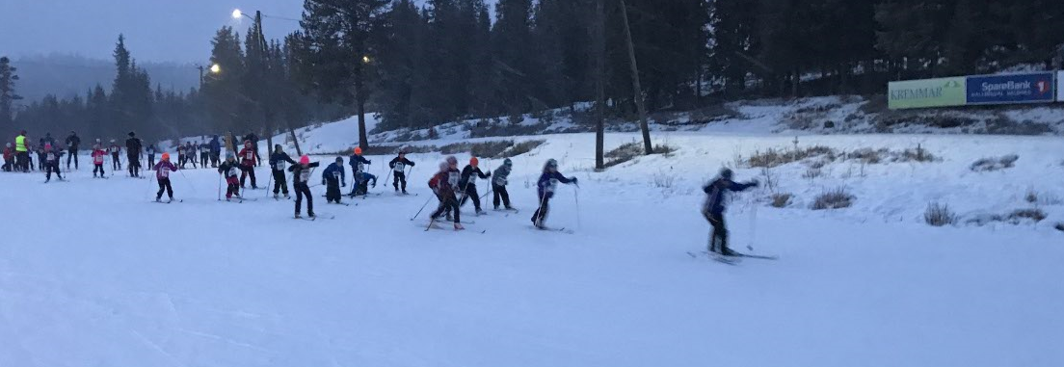

VAFFEL OG KAFFI I VARMESTUA.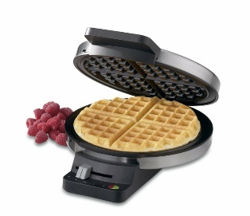
VEL MØTT TIL ALLE.

